UNE PROPOSITION D’ORGANISATION
Pour un outil syndical protecteur, facilitant et unificateur

Préambule
Comment faire exister une société collective alors même que chacun·e est invité·e à œuvrer seul derrière son écran? Comment construire des mouvements résilients de personnes actives ? Comment protéger les militant·e·s qui s’investissent, en apportant un outil syndical compréhensible et accessible par toustes ? Comment favoriser des espaces de rencontre qui permettent aux réseaux de se constituer et à l’information de circuler ?
Autant de question que nous devrions nous poser pour tenter de construire un nouvel outil syndical : ni archaïque, ni complètement numérique, mais qui impulse une réelle transformation sociale.
Construisons des collectifs solides, auto-organisés et décentralisés qui permettront aux informations de circuler, aux personnes de se relayer et à nos luttes d’être victorieuses.
Le numérique doit rester un outil émancipateur et facilitant, ni inhibant et ni fracturant.
Créons ces espaces de rencontre inter-lutte, interprofessionnels dans le réel où la joie et la rencontre restera centrale.

Constat d’un essoufflement
Une année de syndicalisme intense permet de constater à quel point chaque militant·e investi·e fini tôt ou tard par s’essouffler, le pire étant peut -être le burn-out militant si rarement évoqué. Entrer à Solidaires, c’est mettre le pied dans une nébuleuse d’auto-organisation bancale où beaucoup d’organes nécessaires au fonctionnement du syndicat sont délaissées. Reposant sur quelques personnes surinvesties, celle-ci une fois parties laissent place à un espace vide.
Pourtant, les syndicats de Solidaires comptent près de 3000 adhérent·e·s qui dans une organisation bien établie pourraient sans trop d’efforts, permettre de faciliter l’ensemble des tâches qui constituent le socle de base du syndicat.
Au-delà d’une nécessité d’organiser et partager le travail pour permettre la transmission ainsi que la prise de responsabilité sereinement, c’est bien la construction d’un modèle de gouvernance alternatif dont il est question ; quelque part c’est l’expérimentation de notre idéal politique qui devrait se jouer à cet endroit.
Solidaires 31 c’est :
- Des syndicats membres composés d’environ ~3000 adhérent·e·s (ASSO 31 / snabf Solidaires / SNJ Syndicat National des Journalistes / SNUPFEN Solidaires / Solidaires CCRF SCL / Solidaires Douanes / Solidaires étudiant·e·s / Solidaires finances publiques / Solidaires I.D.D. - Solidaires à l’Industrie et au développement durable / Solidaires Informatique / Solidaires Jeunesse et Sports / Solidaires météo / Solidaires Sud Emploi / STCPOA / SUNDEP / Sud aérien / Sud chimie / Sud Collectivités territoriales / Sud Commerces et Services / Sud Culture / Sud Industrie / Sud Educ 31 / Sud Insee / Sud intérieur / Sud PTT 31 / Sud Précaires 31 / Sud Rail Midi-Pyrénées / Sud recherche EPST / Sud Rural / SUD Solidaires Route / Sud BPCE / Sud Santé Sociaux / Sud Transports urbains / Sud travail affaires sociales / Sud Energie / Sud FPA- Formation Professionnelle des Adultes / Sud Fnac / Sud Hôtellerie Restauration / Sud Logement Social / SUD Intérim Solidaires / Sud Protection Sociale / Syndicat Unitaire et Pluraliste du Personne / UNIRS - Union Nationale Interprofessionnelle des Retraité·e·s Solidaires)

- l’AG des syndicats qui se réunit principalement à 4-5 syndicats, et parfois à 10 syndicats (soit entre 6 et 15 personnes)
- des commissions et groupes de travail thématiques mandatées qui rassemblent au maximum 10 personnes mais pour certaines 2-6 personnes (Spectacle vivant / Juridique / Journal Expressions Solidaires / Droit et Liberté / Syndicalisation, structuration et développement / Formation / Santé et conditions de travail / Antifascisme / Protection Sociale / Chômage et Précarité / Contre les discriminations liées au handicap / Immigration / Groupe de travail antiracisme / Genres et Sexualités / Internationale / Femmes / Communication / Informatique et libertés / Infrastructures informatiques)
- l’AG des adhérent·e·s (~30 personnes)
- le CEFI ?
- Le bureau (6 personnes ? )
Comment se fait-il que l’ensemble de ces espaces ne soit pas adopté par le plus grand nombre et que leur existence repose toujours plus sur une poignée de personnes ? La compréhension du fonctionnement, des dossiers en cours, des possibilités de participation semble nécessiter une présence constante et qui ne permet pas facilement d’intervenir ponctuellement.

Enjeux et problématiques
A l’époque d’une crise écologique assurée et portée par des gouvernements sourds et autoritaires, dans un système capitaliste en roue libre, nous devons nous questionner sur nos possibilités d’organisation concrètes. Tombant comme l’ensemble de la société dans le piège des technologies annoncées comme un progrès absolu, nous en oublions de constater à quel point celles-ci transforment nos espaces et pratiques syndicales. Cela, sans pour autant bénéficier comme escompté d’une organisation plus efficiente.
Il ne s’agirait pas d’abandonner l’ensemble des outils qui peuvent permettre de faciliter certaines tâches, mais de s’accorder sur un usage mesuré et cohérent qui laisse la possibilité à chacun·e de comprendre et de s’approprier rapidement nos outils syndicaux.
Dans ce monde de l’emploi toujours plus destructeur autant physiquement que psychiquement, nous devons garantir que notre militantisme ne contribuera pas à cette dynamique et inventer une réelle répartition du travail qui permette par ailleurs à des espaces auto-organisés d’exister.
Garantissons également que les informations qui permettent la prise de décision et d’initiative ne demeurent pas entre les mains de celleux qui disposent de plus de temps, afin d’éviter toute forme de hiérarchie informelle et néanmoins réelle.
Permettons à toustes nos adhérent·e·s de prendre part aux travaux syndicaux, en apportant un fonctionnement clair, en invitant dans des espaces partagés sécurisés, et en favorisant l’échange et l’usage de technologies uniquement si nécessaire. Autant d’un point de vue logistique, pratique, ou théorique, notre outil syndical doit être un espace rassembleur qui incite joyeusement à la participation.
Enfin, nous devons considérer les différents enjeux soulevés par l’usage des technologies de l’information :
- la surveillance étatique et policière permise l’ensemble des technologies;
- la collecte de données comportementales qui constituent le socle du capitalisme de surveillance, ainsi que des nouveaux algorithmes dits « intelligents »
- la virtualisation et l’accélération du monde ainsi que des échanges
- les problématiques écologiques liées à l’industrie du numérique
- l’illectronisme de beaucoup de personnes

Ce qui existe déjà

Structuration
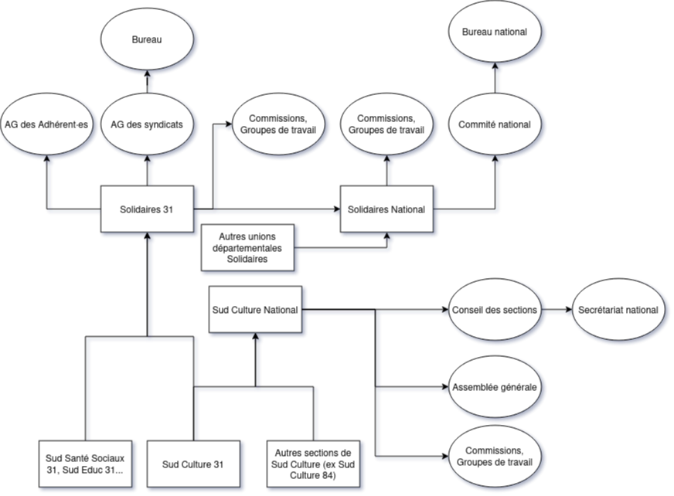

Pistes de solution et de réflexion

Outils de communication
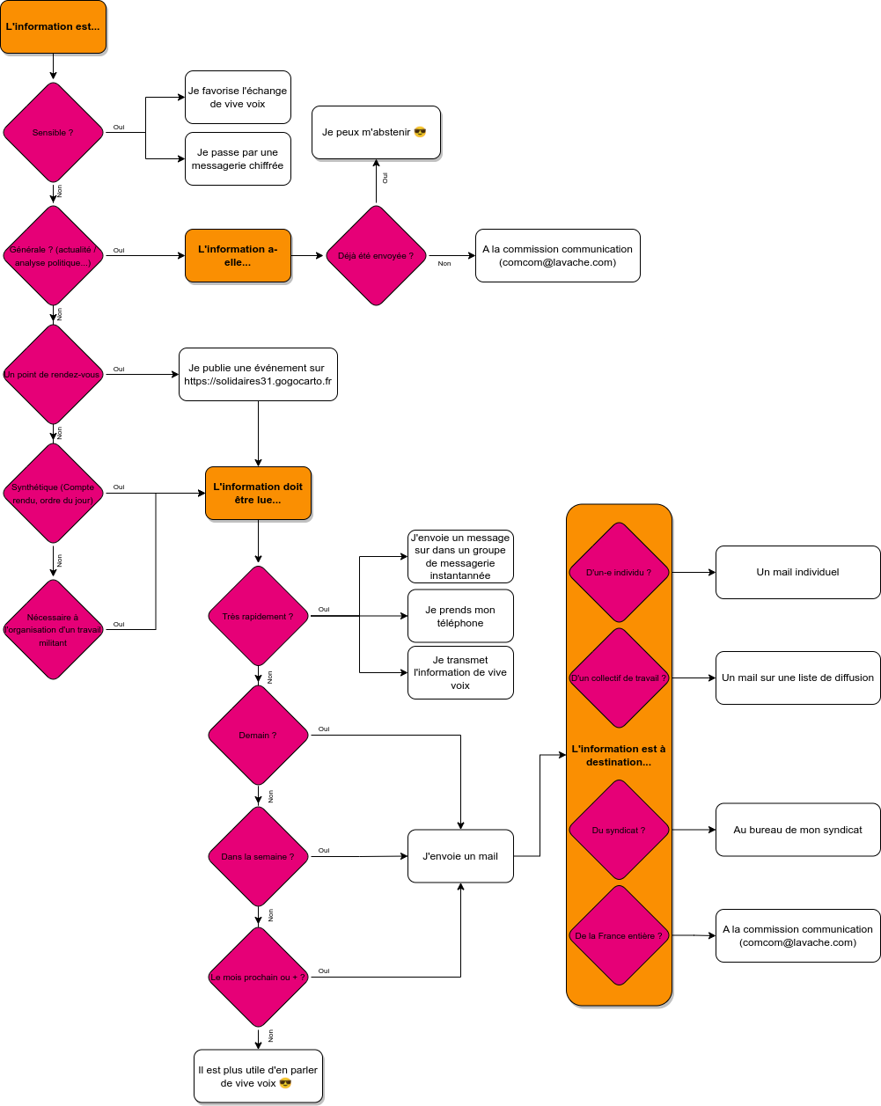
Outil | Usage
Liste de diffusions
Téléphone
Tableau d’affichage
Tractage
Bouche à oreille
Messagerie instantanée
Site internet
Radio

Outils d’organisation
Outil | Usage
Tableau d’affichage
Calendrier
Fiche pratiques
Outil de gestion de réservation
Documents partagés
Boîte email
Téléphone

Outils d’archivage
Outil | Usage
Wiki
Bibliothèque
Dossiers papier
Livret (feuillets Solidaires, tracts)
Partage de fichier

Outils et espaces de rencontre
Outil | Usage
Permanence
Repas
Apéros
Soirées (projection, débat…)
Commissions & groupes de travail
Batucasol

Outils de partage de savoirs
Outil | Usage
Bouche à oreille
Formations
Fiches pratiques
Gestion de mots de passes

